Mot de l’auteur

Cinquième épisode – La finale

Nous voici rendus sur le seuil et voilà que j’ai le privilège de vous parler une dernière fois. J’espère que vous allez bien. Maintenant que l’été nous appelle dehors, il n’est plus question de parler histoire ou politique, mais d’aller respirer à l’ombre de la ville. Ce soir, le Golem va mourir. Je le regrette un peu.

Les mystères de Quat’Sous furent commandés par Eric Jean, directeur artistique du Théâtre de l’avenue des Pins. La proposition était de raconter les origines du fantôme qui hantait les lieux depuis sa fondation en 1965. L’histoire raconte donc cent ans dans la vie d’un monstre, depuis sa découverte dans les catacombes de Paris, jusqu’à sa mort qui coïncide avec la démolition de l’immeuble qu’il avait choisi d’occuper. La somme de ces textes est une fable démesurée, une saga créée pour mes amis, parce que j’aime les voir jouer et parce qu’ils me font marrer lorsqu’ils mordent dans mes mots à pleines dents.

En écrivant cette histoire, je n’avais d’autre but que de planter le décor pour faire le tour d’un siècle joyeusement monstrueux. Les allusions, références et emprunts ont été nombreux et ce n’est pas fortuit. C’était ma façon de rendre hommage à tout ce que j’admire, à ce pour quoi j’écris. Portez-vous bien et à bientôt.

Merci aux fondateurs, directeurs, souteneurs et pourfendeurs
du Théâtre de Quat’Sous.

Merci aux comédiens, concepteurs et supporteurs qui ont fait renaître le monde de si peu. Merci à toute l’équipe du Quat’Sous pour le coeur et la rigueur. Et merci aux artistes de toutes les époques qui ont guidé, à leur insu, l’humanité à travers les ténèbres.

Merci à ma famille pour leur patience.
Maintenant que l’été est revenu, j’irai au parc.

Pascal Brullemans

Les mystères de Quat’Sous
Spectacle-feuilleton en cinq épisodes

Description des personnages

Le Golem
Nom emprunté à la langue juive signifiant masse informe, embryon. Le Golem est un être de légende créé artificiellement par un maître de la cabale. Sa pensée est liée à celui ou à celle qui l’anime en plaçant une phrase dans sa bouche. Il peut ainsi accomplir les désirs de celui qui sait le contrôler.

William Crowley
Né à Montréal du mariage improbable entre le plus célèbre faussaire du vingtième siècle et une femme issue de la bourgeoisie canadienne-française, William est un garçon déchiré entre sa culture et ses aspirations. La présence du Golem lui offre la possibilité de s’affranchir de l’autorité paternelle ainsi que de venger le meurtre de sa soeur.

La concierge
Jeune femme travailleure autonome, célibataire, admissible aux programmes gouvernementaux. La concierge a sans doute étudié en communication avant de commencer un bac en psycho-socio. Elle terminera ses études criblée de dettes et sans véritable perspective d’avenir. Cette situation désastreuse ne l’empêchera pourtant pas de croire en la force du destin, la présence d’entitées et le pouvoir de guérison de l’aura.
Gabrielle Tousignant
Jeune artiste aveugle ayant fondé le mouvement de danse automatiste. La légende veut qu’elle ait contribué à la rédaction du refus global. Mais au moment de la signature, la jeune femme aurait raté la page et signé sur la table. Rendue amère par le manque de reconnaissance, elle abondonne les arts pour se consacrer à l’éducation de Suzanne, sa fille adoptive et à ses oeuvres de bienfaisances.
Suzanne Tousignant
Enfant naturel de Shiraz, adoptée dès la naissance par Gabrielle Tousignant. Dotée d’une intelligence remarquable, Suzanne est destinée à un brillant avenir, mais les mystères entourant ses origines troubleront la jeune fille et provoqueront un sentiment de révolte contre le Golem. Cette confrontation poussera le monstre à commettre l’irréparable. Gravement blessée lors d’un accident de voiture, Suzanne sortira d’un long coma, très diminuée. Atteinte de narcolepsie, elle se mariera quelques années plus tard, avec son médecin traitant et aura avec lui un fils unique nommé Carl.

La panthère noire
Personnage félin inspiré du Livre de la jungle de Kipling, oeuvre littéraire qui fut frappée d’interdit par les parents du jeune Leonard Cohen, ce qui contraignit le poète en herbe à trouver refuge dans une synagogue pour en terminer la lecture. Plus tard, la panthère sera adoptée par le Golem comme animal de compagnie, mais son caractère indépendant supportera mal cette relation dominant-dominé.
Louise
Comédienne stimulée par l’explosion créatrice des années soixante-dix, Louise accepte de prendre les commandes de l’institution de l’avenue des Pins. Elle découvre que les temps ont changé, avec l’arrivée d’une autre décennie, tout comme les enveloppes budgétaires du Ministère de la Culture. Travaillant contre son gré au virage ambulatoire, elle finira par prendre la fuite avec la petite caisse et deviendra auteure à succès de guides de voyages ésotériques.
Les animateurs sportifs
Destinés à des carrières plus humbles, les frères Ron et Rod Poupart ont été repêchés par les grands réseaux pour leur franc-parler et leur vaste connaissance du monde du sport dont personne n’a jamais vérifié les assises. Bref, ce sont des imposteurs qui inventent n’importe quoi.

Les personnages d’Aurore l’enfant martyre
Aurore, Catherine et la mère, sont trois personnages tirés d’un drame policier campagnard, ayant frappé l’inconscient collectif par la célèbre scène de « toastage » de main sur le poêle, qui servit, à partir de ce moment, comme argument ultime pour forcer les enfants à se brosser les dents avant d’aller se coucher.

Oeuvres en référence

Textes
Aurore l’enfant martyre, de Léon Petitjean

Chansons
Youkalie, paroles Berthold Brecht/ musique Kurt Weill
Suzanne, Paroles et musique Leonard Cohen
I’m your man, Paroles et musique Leonard Cohen
Amoureuse de Véronique Samson

Épisode 5
L’effondrement

Une création de Dominic Anctil, Anik Beaudoin, Sébastien Béland, Geneviève Bilodeau, Catherine Côte, Patrice D’Aragon, Chantal Dumoulin, Hugues Fortin, Anne-Sylvie Gosselin, Eric Jean, Isabelle Lamontagne, Alexis Lefebvre, Pierre-Etienne Locas, Anka Rouleau, Sacha Samar, Martin Sirois.

Résumé
Le Golem et Suzanne vivent leur amour sur fond de déprime post-référendaire. Rompant ses liens avec William Crowley, le Golem aspire à vivre simplement parmi les humains. Mais son père ne l’entend pas ainsi et parvient à convaincre Suzanne que le monstre est en fait l’assassin de sa véritable mère.

Remerciements
Jean-Pierre Ronfard

Épisode 1 / Le Golem

William Crowley est venu à Paris pour récupérer un cadeau que lui offre son père, occultiste et fondateur d’un ordre satanique. Ne sachant trop quoi faire avec ce colis encombrant, le jeune anglais demandera conseil à une courtisane qui le dirigera vers une pension malfamée tenue par trois vieilles juives. C’est là que William fera la rencontre de Shiraz, une jeune orpheline, qui lui révélera les secrets de l’étrange cadeau.

Épisode 2 / L’éducation de l’assassin

Après avoir été engagée par William Crowley pour s’occuper d’un monstre qu’il doit ramener en Amérique, Shiraz embarque à bord de l’Empress of Ireland en direction de Montréal. Mais le paquebot fait naufrage au large de Rimouski. Pour sauver sa vie, William interpelle la jeune orpheline, mais celle-ci le trahit et prend la fuite vers les plages mystérieuses du nouveau continent.

Épisode 3 / Les livres de sang

Après avoir trahi William Crowley pendant le naufrage de l’Empress of Ireland et cédé le Golem au cartel des sœurs de Rimouski, Shiraz arrive à Montréal à la recherche d’un refuge pour mettre son enfant au monde. Grâce à une lettre volée à son amant, la jeune femme parvient à se faire accepter par un rabbin qui administre une synagogue sur l’avenue des Pins. Mais Crowley refait surface en compagnie de ses sbires malfaisants et l’ombre du monstre rôde dans la nuit.

Épisode 4 / La malédiction du costumier

Veillant sur Suzanne, sa pupille, le Golem se fond de plus en plus avec les murs de l’ancienne synagogue transformée en théâtre par un artiste français flamboyant. Mais William Crowley n’a pas dit son dernier mot et cherche à acheter l’immeuble pour remettre la main sur le Golem qui tentera de sauver le petit Théâtre des multiples faillites qui le menacent.

Découvrez la prochaine saison
du Théâtre de Quat’Sous

Des brochures sont disponibles à la sortie!

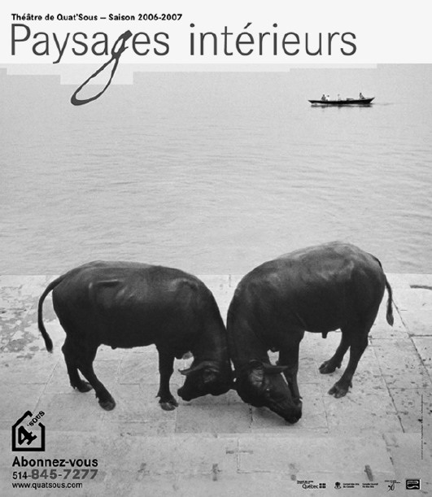



billetterie 514.845.7277

Le Théâtre de Quat’Sous présente

Les mystères de Quat’Sous

Épisode 5
L’effondrement

Texte de Pascal Brullemans

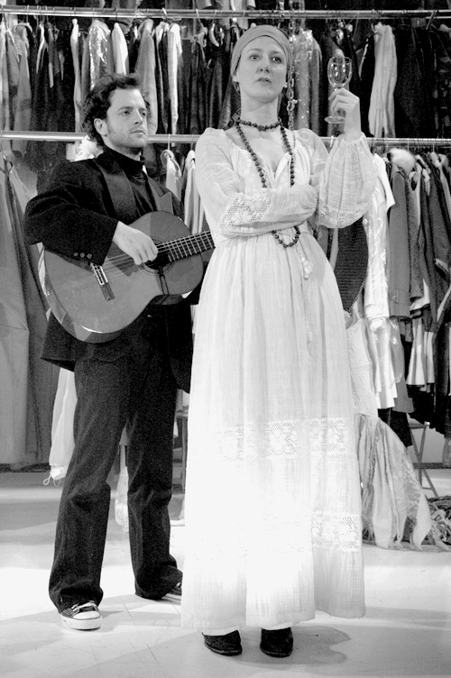

du 9 au 11 juin 2006

